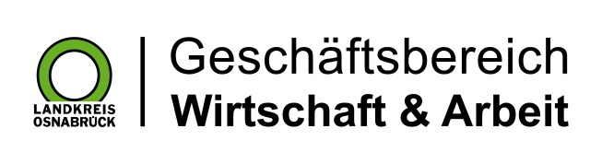

Landkreis Osnabrück · Postfach 25 09 · 49015 Osnabrück | Die Landrätin

Datum: 03.06 .2020
Zimmer-Nr.: 3701
Auskunft erteilt: Frau Lübbersmann

Durchwahl: 0541 501-3901
Mobil: 0151 5288 7820
Fax: (0541) 501- 63901

E-Mail: Luebbersmannk@Lkos.de

Pressemitteilung

Zahl der Langzeitarbeitslosen steigt weiter

Landkreis Osnabrück. Die Zahl der langzeitarbeitslosen Menschen im Landkreis Osnabrück ist im Mai weiter gestiegen. Während die MaßArbeit im April 3013 arbeitslose Empfänger von Arbeitslosengeld (ALG) II registrierte, waren es im Mai 3192 Menschen. „Durch die Beschränkungen des Wirtschaftslebens aufgrund der Corona-Pandemie waren viele Unternehmen zeitweise lahmgelegt. Die langsam beginnenden Lockerungen haben den zunächst sehr deutlichen Anstieg der Langzeitarbeitslosigkeit zwar etwas abgemildert“, sagte MaßArbeit-Vorstand Siegfried Averhage. Doch auch viele Betriebe, die bisher relativ unbeschadet durch die Krise gekommen seien, verzichteten aufgrund fehlender Planungssicherheit weitgehend auf Einstellungen, so der MaßArbeit-Vorstand: „Die Zahlen werden weiter steigen.“

